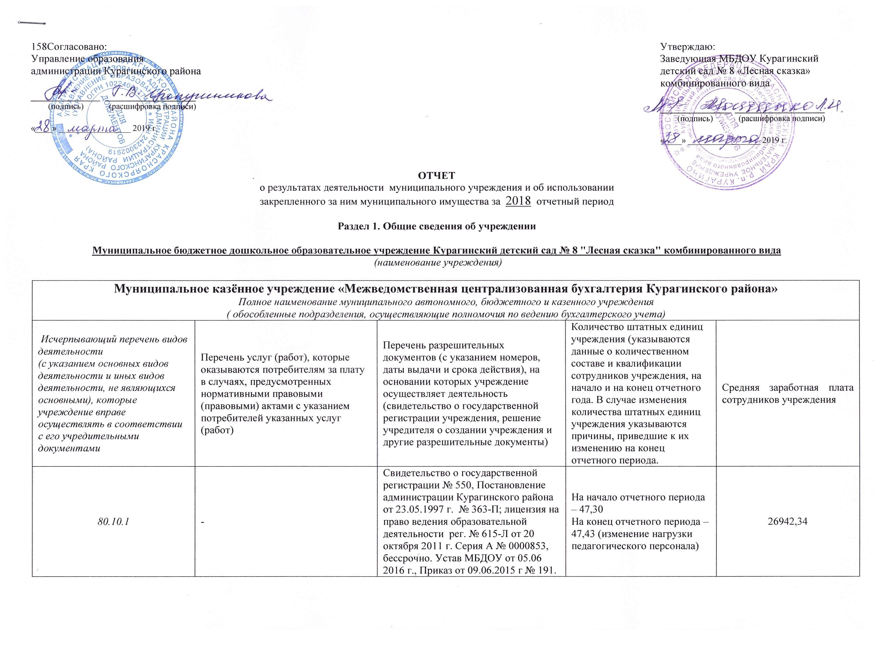

Раздел 2. Результат деятельности учреждения

1 | Изменение (увеличение, уменьшение) балансовой стоимости нефинансовых активов относительно предыдущего отчетного года (в процентах) |  | 0,23
2 | Общая сумма выставленных требований в возмещение ущерба по недостачам и хищениям материальных ценностей, денежных средств, а также от порчи материальных ценностей |  | -
3 | Изменения (увеличение, уменьшение) дебиторской и кредиторской задолженности учреждения в разрезе поступлений (выплат), предусмотренных Планом финансово – хозяйственной деятельности государственного (муниципального) учреждения (далее – План) относительно предыдущего отчетного года (в процентах) с указанием причин образования просроченной кредиторской задолженности, а также дебиторской задолженности, нереальной к взысканию
 | Дебиторская задолженность
 | - по доходам |  | 37,12
 | -выплаты |  | 155,43
 | Кредиторская задолженность |  | 41,47
 | в т.ч. просроченная кредиторская задолженность |  | -34,0
4 | Суммы доходов, полученных учреждением от оказания платных услуг (выполнения работ) |  | 1 346 564,42
5 | Сведения об исполнении муниципального задания на оказание муниципальных услуг (выполнение работ) (для бюджетных и автономных учреждений, а также казенных учреждений, которым в соответствии с решением органа, осуществляющего функции и полномочия учредителя, сформировано муниципальное) задание |  | исполнено
6 | Цены (тарифы) на платные услуги (работы), оказываемые потребителям (в динамике в течение отчетного периода) |  | -
7 | Общее количество потребителей, воспользовавшихся услугами (работами) учреждения (в том числе платными для потребителей) |  | 158
8 | Количество жалоб потребителей и принятые по результатам их рассмотрения меры |  | -
9 | Информация об осуществлении муниципальными учреждениями полномочий органа, осуществляющего функции и полномочия учредителя по исполнению публичных обязательств перед физическим лицом, подлежащих исполнению в денежной форме |  | -
Бюджетное и автономное учреждения дополнительно указывают:
10 | Суммы кассовых и плановых поступлений (с учетом возвратов) в разрезе поступлений, предусмотренных Планом |  | Плановые поступления | Суммы кассовых поступлений
 | Всего: |  | 20 988 059,69 | 20 988 059,69
10.1 | субсидии на выполнение муниципального задания |  | 19 641 495,27 | 19 641 495,27
10.2 | целевые субсидии
10.3 | бюджетные инвестиции
10.4 | поступления от оказания учреждением услуг (выполнения работ), относящихся в соответствии с уставом учреждения к его основным видам деятельности, предоставление которых для физических и юридических лиц осуществляется на платной основе, а так же поступлений от иной приносящей доход деятельности |  | 1 346 564,42 | 1 346 564,42
10.5 | прочие поступления (сдача в аренду муниципального недвижимого имущества) |  | - | -
11 | Суммы кассовых и плановых выплат (с учетом восстановленных кассовых выплат) в разрезе выплат, предусмотренных Планом |  | Плановые выплаты | Суммы кассовых выплат
11.1 | оплата труда и начисления на выплаты по оплате труда | 210 | 17 162 796,94 | 17 145 173,53
11.2 | услуги связи | 221 | 37 576,01 | 37 573,01
11.3 | транспортные услуги | 222
11.4 | коммунальные услуги | 223 | 1 511 856,20 | 1 511 856,20
11.5 | работы, услуги по содержанию имущества | 225 | 37 271,24 | 37 271,24
11.6 | прочие работы (услуги) | 226 | 122 764,16 | 122 764,16
11.7 | социальное обеспечение | 260
11.8 | прочие расходы | 290 | 38 730,19 | 38 730,19
11.9 | увеличение стоимости основных средств | 310 | 150 411,08 | 150 411,08
11.10 | увеличение стоимости материальных запасов | 340 | 1 999 495,45 | 1 945 968,26
 | Всего: |  | 21 060 901,27 | 20 989 747,67
Казенное учреждение дополнительно указывает
11 | Показатели кассового исполнения бюджетной сметы учреждения и показатели доведенных учреждению лимитов бюджетных обязательств |  | Лимиты бюджетных обязательств | Кассовое исполнение бюджетной сметы
11.1 | оплата труда и начисления на выплаты по оплате труда | 210
11.2 | услуги связи | 221
11.3 | транспортные услуги | 222
11.4 | коммунальные услуги | 223
11.5 | работы, услуги по содержанию имущества | 225
11.6 | прочие работы (услуги) | 226
11.7 | социальное обеспечение | 260
11.8 | прочие расходы | 290
11.9 | увеличение стоимости основных средств | 310
11.10 | увеличение стоимости материальных запасов | 340

Раздел 3. «Об использовании имущества, закрепленного за учреждением»

№  п/п | Наименование показателя | Отчетный год
№  п/п | Наименование показателя | На начало года | На конец года
1 | Общая балансовая стоимость недвижимого имущества, находящегося у учреждения на праве оперативного управления | 9 104 134,07 | 9 104 134,07
2 | Общая балансовая стоимость недвижимого имущества, находящегося у учреждения на праве оперативного управления, и переданного в аренду | - | -
3 | Общая балансовая стоимость недвижимого имущества, находящегося у учреждения на праве оперативного управления, и переданного в безвозмездное пользование | - | -
